大一新生住宿須知
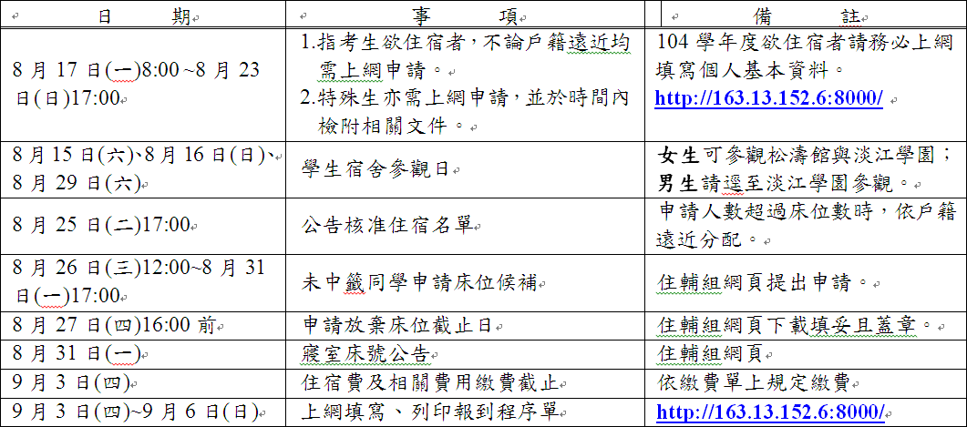
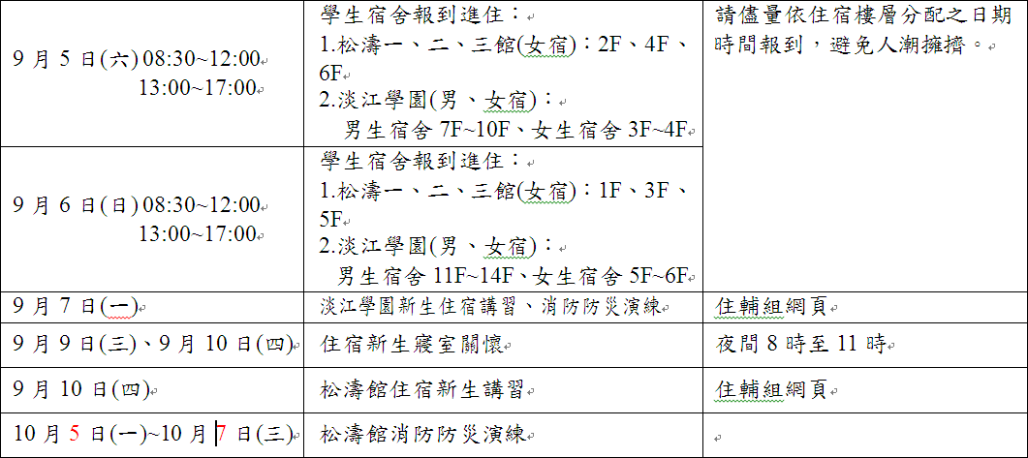

一、住宿申請：
- (一)凡淡水校園大學部一年級新生欲住宿者，均需上網填寫個人資料及緊急聯絡人資料提出床位申請，若申請人數超過床位數，以大考中心個人戶籍資料為依據，按戶籍遠近分配，如分配至某縣市床位不足時，將以電腦亂數抽籤方式抽出住宿名單，為考量其他學生住宿權益，除戶籍搬遷(學生本人至少需與1位家長同戶籍)及個人特殊情況者，床位申請期間概不授理戶籍更改。

- (二)如有特殊狀況者，請上網填寫資料後，須於規定期限內傳真或郵寄相關證明文件(例：低收、中低收入戶證明書正本或低收、中低收入證明影本、學生身心障礙手冊影本、離島證明＜學生身分證影本＞，特殊狀況報告書、全戶年所得證明…等特殊狀況證明，並註明系級、學號、連絡電話)，審件通過者將於8月19日晚上8時公告保留名單，未在規定期限內完成，皆視同一般生抽籤：
1.傳真(松濤館(女宿)：02-26232194，淡江學園(男、女宿)：02-26266961)，傳真後請來電確認。
2.掛號寄回 (松濤館：25137新北市淡水區英專路151號 淡江大學住宿輔導組收，淡江學園：25157新北市淡水區中山北路1段149巷17號 淡江學園收)。
- (三)凡核准住宿者，未於規定期限內辦理進住報到手續，且未於9月6日(日)中午12時前至住輔組網站申請延後報到，或未報備自行退宿，將立即勒令退宿，床位遞補他人外，並依本校學生獎懲辦法之規定議處。
- (四) 104學年度指考新生經核准住宿後，如欲放棄床位者，請至本組網站表格下載處下載【退宿家長同意書】填妥且蓋章後，最遲於8月27日下午4時前，傳真(松濤館:02-26232194；淡江學園：02-26266961)至本組辦公室。逾期者除不可抗拒之因素外，概不受理且將依本校學生獎懲辦法議處。

二、學生宿舍繳費單(含淡水校園與蘭陽校園)：
- 因指考錄取放榜後，淡水校園住宿須上網申請、抽籤等作業程序，預計於8月28日將繳費單寄出。亦可自行上網 https://school.chinatrust.com.tw/列印繳費單繳費。住宿費辦理就學貸款者，請自行上網列印『宿舍保證金與網路暨電話使用費』或『宿舍保證金與宿舍管理費』繳費，並請依說明於9月3日前完成繳費。

三、有關住宿相關問題:
歡迎於上班時間洽詢(暑假期間為週一至週四，上午8時至12時，下午1時至5時)。
